Hadoop的启动
2016年9月1日
10:10

切换到sbin目录，
执行：start-dfs.sh 启动hadoop相关的服务

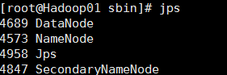

注：如果在启动时，报错：Cannot find configuration directory: /etc/hadoop
解决办法：
编辑 etc/hadoop下的 hadoop-env.sh 文件，添加如下配置信息：
export HADOOP_CONF_DIR=/home/software/hadoop-2.7.1/etc/hadoop
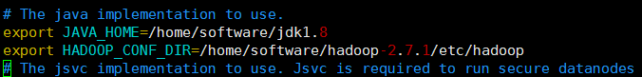
然后执行 source hadoop-env.sh 使配置立即生效

执行：start-yarn.sh 启动yarn相关的服务

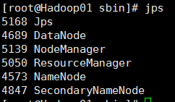

在浏览器访问：
192.168.234.21:50070来访问hadoop的管理页面

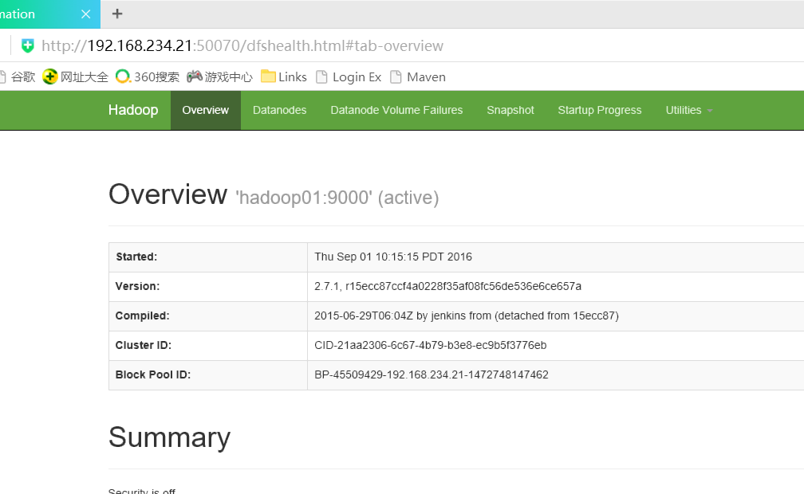

或在sbin目录下执行: sh start-all.sh 或sh stop-all.sh 启动或关闭hadoop

